Муниципальное бюджетное дошкольное образовательное учреждение
«Новожизненский детский сад «Берёзка»
Волгоградской области

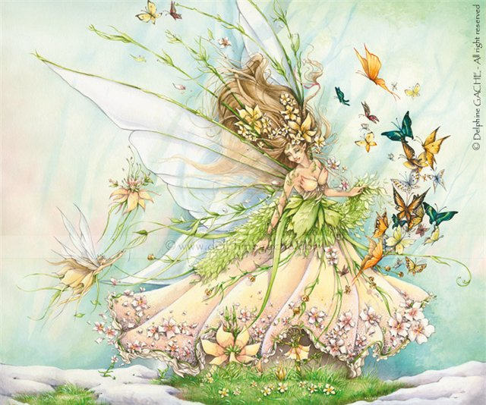
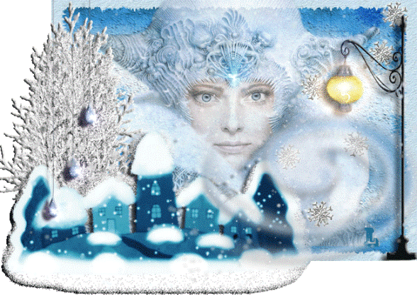
Выполнила:
учитель-логопед
Ларионова Ирина Фёдоровна
2015год
Интеграция образовательных областей
должна обеспечить дошкольнику
целостное восприятие окружающего мира.
Программное содержание: Обобщить представления детей о весне: знание весенних месяцев и приметы весны. Закрепление темы «противоположные слова». Развивать интерес к речевым играм. Использование нетрадиционной технике рисования.
Задачи:
Образовательные:
1.Уточнить и систематизировать представления детей о весенних изменениях в природе.
Развивающие задачи:
- Расширение лексического запаса по теме “Весна”.
- Развитие умения подбирать действия и признаки.
- Развитие связной речи.
- Развитие общей моторики.
- Стимулирование мыслительной и речевой активности детей.
- Развитие словесно-логического мышления.
- Формированию элементарных математических представлений (впереди, позади)
Воспитательные задачи:
1.Воспитание бережного отношения, любви к природе.
2.Формирование умения работать в коллективе.
3. Создать у детей эмоционально позитивный настрой.
4. Воспитывать усидчивость, дисциплинированность, уважение к товарищу.
5. Прививать аккуратность при рисовании. Формировать эмоционально- положительное отношение к самому процессу рисования ладошкой.

Предварительная работа: Детям читают произведения: Фёдор Тютчев « Весна»; Алексей Ремизов (Из книги «Посолонь») «Весна – красна»; произведения С. Маршака «Круглый год» - «Март», «Апрель», «Май»; рассказ «Чем пахнет весна?». Рассматривание репродукций картин И.И. Левитана «Март», «Большая вода», «У ручья». Заучивание наизусть коротких стихотворных текстов про весну; развивали желание разговаривать о прочитанном; рассматривали иллюстрации. На прогулке наблюдали за изменением в природе, используя художественное слово.
Материалы к занятию: Магнитофон, диск, фланелеграф, картинки, ватман с изображением солнце без лучей, гуашь (жёлтая), одноразовые тарелки, салфетки, мисочка с водой, тряпочка.

Ход занятия:
В зал под музыку входит весна.
Логопед ( в роли весны):
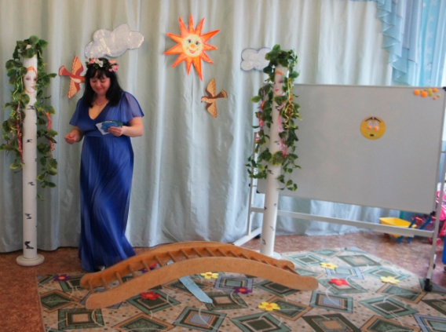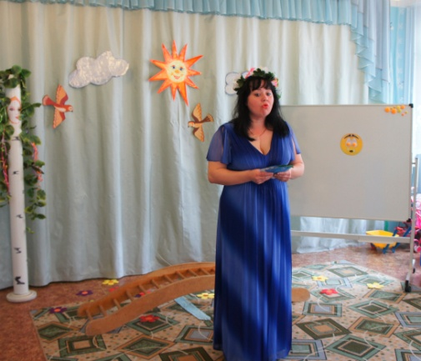
Я распускаю почки
В зелёные листочки,
Деревья поливаю
Движением полна,
Зовут меня …..!
Дети: Весна! Весна! Весна!
Логопед ( в роли весны): Слышите звуки. Это звуки весеннего леса, пение птиц, журчание ручейка.
Опять зима со мною спорит
И не желает уходить,
Старуха девице - молодке
Не хочет место уступить!
Всё злится старая, лютует,
То вьюгу шлёт, а то мороз,
Снег серой краскою покрыла,
Сосульки довела до слёз.
Злая старуха зима не хочет уходить, уступать место мне!(плачет)
Случилось у меня горюшко,
Зима забрало солнышко! Помогите солнышко вернуть! Поможете?
Дети: Да! Поможем!
Логопед (в роли весны): Я знаю, что нужно для этого сделать. Видите эту картинку солнышка. Оно грустное и без лучиков. Это проказница Зима спрятала их, никак не хочет уходить. Поможем ему вернуть лучики?
Дети: Поможем!
Логопед ( в роли весны): Для этого с помощью заданий, загадок и стихов мы вернём каждый лучик солнца. И с каждым верным ответом мы сможем забрать солнце у злой колдуньи Зимы. Вы согласны? Давайте пройдём на весеннюю полянку, здесь аккуратно через мостик по очереди. Мы должны быть дружными. Впереди нас ждёт много испытаний.
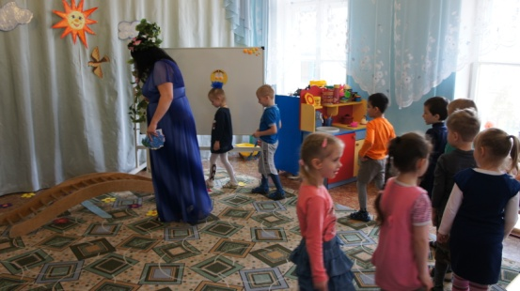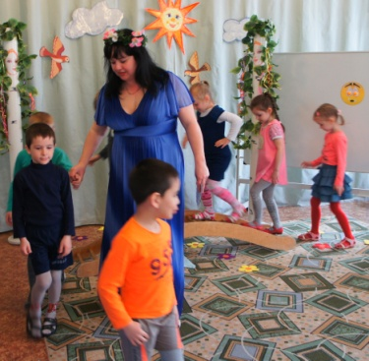
Дети вместе с весной:
Мы шагаем, мы шагаем
Ноги выше поднимаем,
Ты друзей не позабудь,
Все готовы, в добрый путь!
Логопед ( в роли весны): Ой, как красиво! Вот мы оказались на весенней полянке. Ребята, назовите изменения, которые происходят в природе с приходом весны.
Вопросы детям:
— Тепло или холодно весной? (Тепло.)
— Какое солнышко весной? (Солнышко теплое, ласковое.)
— Какие лучи у солнышка? (Длинные, теплые.)
— Какое небо весной? (Небо голубое, весеннее.)
— Какие облака весной? (Белые облака.)
Дети: Ярко светит солнце. Зазвенела капель. Тает снег, появляются проталины. На ветках набухли почки. Прилетают из тёплых стран перелётные птицы.
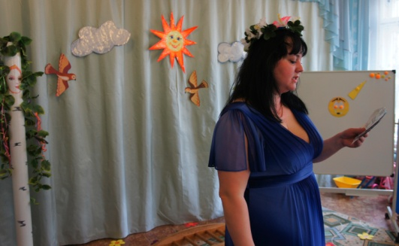
Логопед ( в роли весны): Молодцы ! Много разных поэтов посветили мне стихов. Вот послушайте стихотворение Белоусова И.А.
Праздник года наступает, —
Снег сошел уже с полей;
Ночь заметно коротает
День становится длинней.
Солнце в небе ходит выше,
Распускаются цветы,
Небо – ясно-голубое,
Полно вешней красоты.
Птицы вьются над полями,
Песни вьются в тишине…
И с ликующей природой
Как не радоваться мне?
Да и с нежною душою
Ароматною весной
Как не славить в песнях звучных
Праздник жизни молодой!
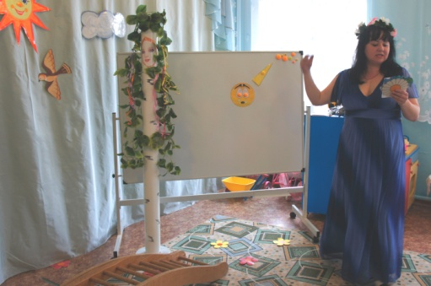
Смотрите, на нашем заколдованном солнце появился первый лучик! Ну, давайте пойдём дальше!

Дети вместе с весной:
Мы шагаем, мы шагаем
Ноги выше поднимаем,
Ты друзей не позабудь,
Все готовы, в добрый путь!
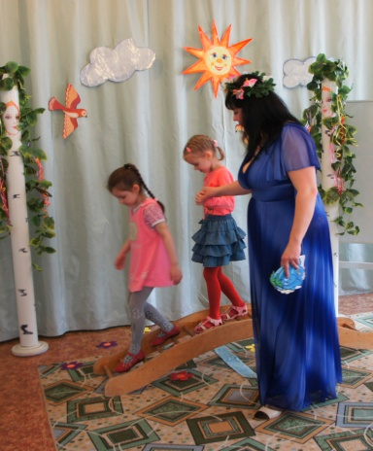

Логопед ( в роли весны): А вы знаете, сколько месяцев продлится весна? Давайте поиграем в игру « Доскажи словечко»
Прошла зима
И каждый рад.
Спешит весна,
И месяц…
Дети: Март!
Логопед ( в роли весны):
За ним другой стучится в дверь,
Он называется…
Дети: Апрель!
Логопед ( в роли весны):
И третий месяц вспоминай,
Как называется он?...
Дети: Май!
Логопед ( в роли весны): А, сейчас какой месяц идёт? (ответ детей) Какой месяц позади, а какой впереди? (ответ детей) Молодцы! Смотрите, на нашем заколдованном солнце появился второй лучик! Значит, вы правильно отвечали
Мы сейчас все дружно встанем,
Отдохнем все на привале…
Дети: (выполняют физминутку «Весенняя капель»)
Солнце стало пригревать,
(руки вверх, потянулись)
Стали капельки стучать.
(кулачки стучат)
Капля – раз, капля – два,
(руки поочерёдно вперёд, ладонью вверх)
Капли медленно сперва,
(хлопают в ладошки)
А потом быстрей, быстрей
Побежали ручейки.
Их попробуй, догони!
(бег на месте)
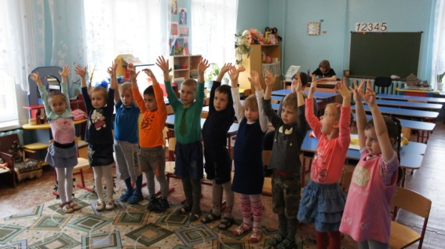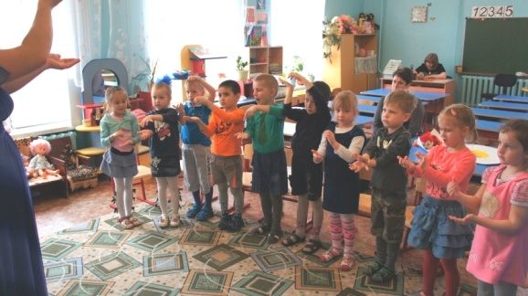
Логопед ( в роли весны):
Дзинь – дзинь, дзинь
Поют капели
Ля-ля-ля
Поёт скворец,
Дзинь – ля-ля на самом деле,
Наступил зиме конец.
Ну, давайте пойдём дальше! Солнышко спасать от злой Зимы.
Вот теперь настал черёд
Сыграть в игру «Наоборот»
Скажу я слово «высоко», а ты ответишь: дети хором: Низко
Скажу я слово «далеко», а ты ответишь: дети хором: Близко
Скажу я слово «потолок», а ты ответишь: дети хором: Пол
Скажу я слово «потерял», и скажешь ты: дети хором: Нашёл
Скажу тебе я слово «сытый», ответишь ты: дети хором: Голодный
Скажу «Горячий» я тебе, ответишь ты: дети хором: Холодный
Скажу тебе я слово «лечь», ты мне ответишь: дети хором: Встать
Скажу потом тебе «отец», ты мне ответишь: дети хором: Мать
Скажу тебе я слово «грязный», ты мне ответишь: дети хором: Чистый
Скажу я «медленный» тебе , ты мне ответишь: дети хором: Быстрый
Скажу тебе я слово «трус», ты мне ответишь: дети хором: Храбрец
Теперь «начало» я скажу, ты отвечай: дети хором: Конец
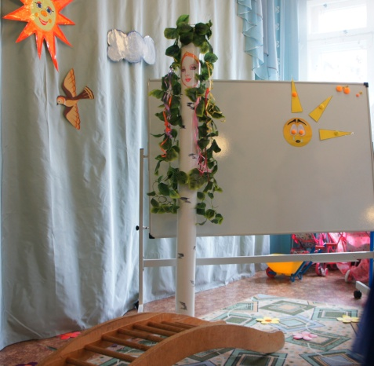
Молодцы, правильно ответили! Смотрите, на нашем заколдованном солнце появился третий лучик! Ну, давайте пойдём дальше!
Дети вместе с весной:
Мы шагаем, мы шагаем
Ноги выше поднимаем,
Ты друзей не позабудь,
Все готовы, в добрый путь!
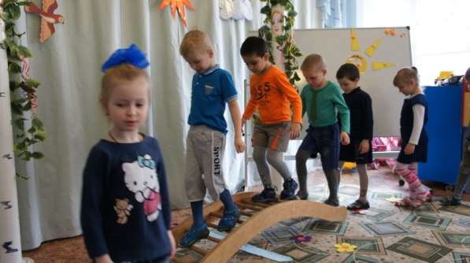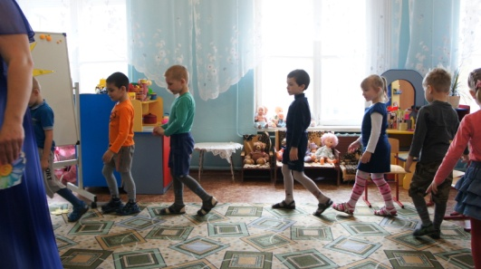
Логопед ( в роли весны): Ой, ребята, смотрите, что я нашла? (показывает ватман, на котором изображено солнце без лучиков) Как вы думаете, что здесь не хватает?
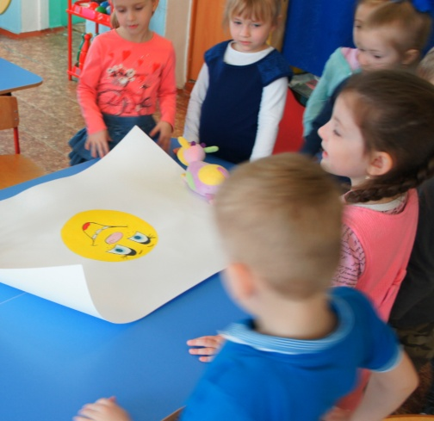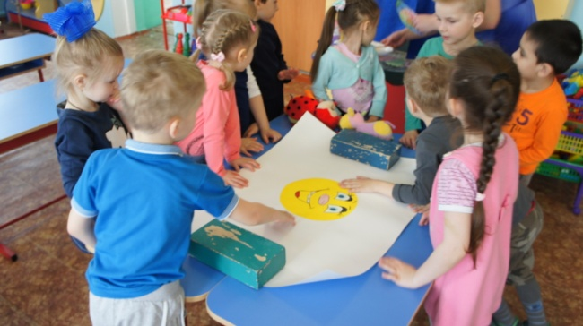
Дети: Лучей!
Логопед ( в роли весны): Давайте, дорисуем солнышко! А рисовать, мы будем не кисточкой, не карандашом, а нашими ладошками!

Сегодня играем мы с новой краской,
И солнышко светит нам яркой краской.
Хочу опустить ладошки в жёлтую краску,
Чтобы попасть в интересную сказку!

(Вначале ребята потренировались делать отпечаток сухой ладонью.
Потом «Весна» предлагает детям опустить ладошку в одноразовую тарелку с разведённой в ней гуашью. Гуашь должна быть густой. Предлагает детям начать самостоятельно рисовать. Напомнить технику рисования «примакивание». Показывает и объясняет. Прикладываю ладонь к листу и сразу же убираю (отрываю), прикладываю – отрываю,… Ребёнок делает отпечаток внутренней стороной растопыренной ладони на бумагу (ватман). По замыслу нужно, чтобы пальцы смотрели вверх от солнца.
Под звуки детской песни про весну и дружбу ребята дорисовывают изображение солнца с помощью отпечатков собственных ладошек)
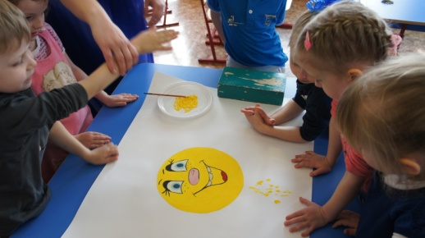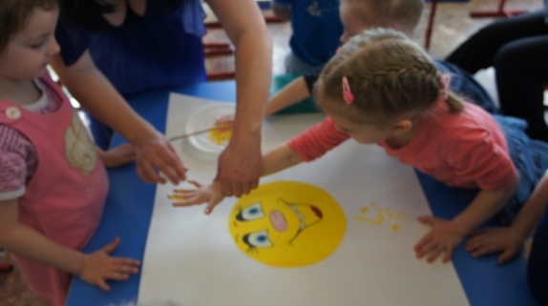
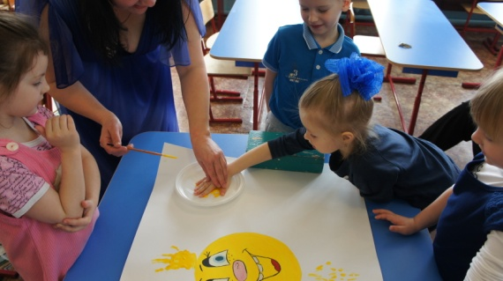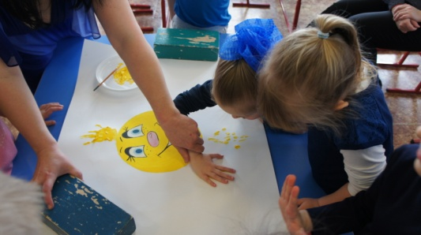
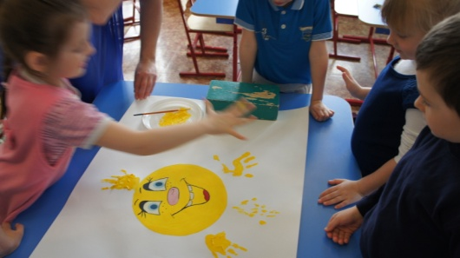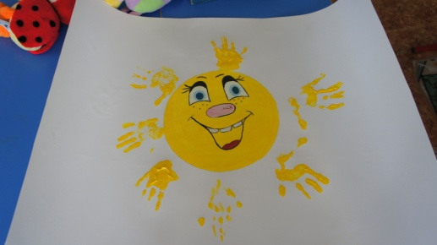

Логопед ( в роли весны): Молодцы, справились!
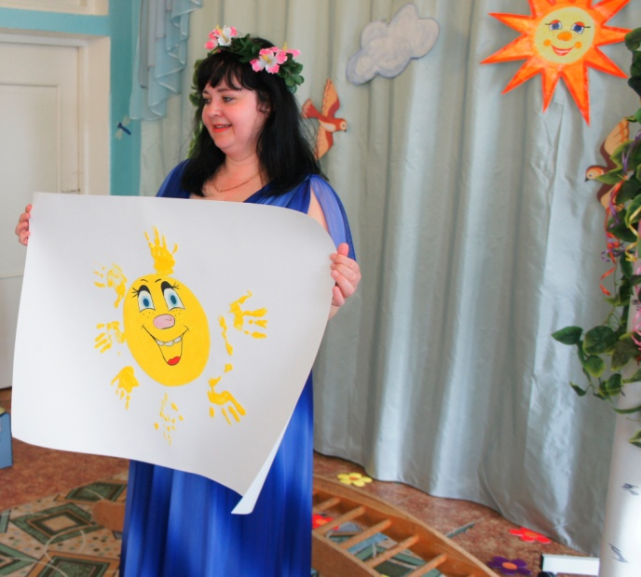
Наше солнышко стало ещё краше. А теперь отгадайте весенние загадки:

Он идет, а мы бежим,
Он догонит все равно!
В дом укрыться мы спешим,
Будет к нам стучать в окно,
И по крыше тук да тук!
Нет, не впустим, милый друг!
Дети: дождь.

Раскалённая стрела
Дуб свалила у села.
Дети: Молния.

Это что за потолок?
То он низок, то высок,
То он сер, то беловат,
То чуть-чуть голубоват.
А порой такой красивый -
Кружевной и синий-синий!
Дети: Небо.
Бежал по тропке луговой -
Кивали маки головой.
Бежал по речке голубой -
Речка сделалась рябой.
Дети: Ветер.

На ветках — плотные комочки,
В них дремлют клейкие листочки. (Почки.)
Ты весь мир обогреваешь
И усталости не знаешь,
Улыбаешься в оконце,
А зовут тебя все ...
Дети: Солнце.
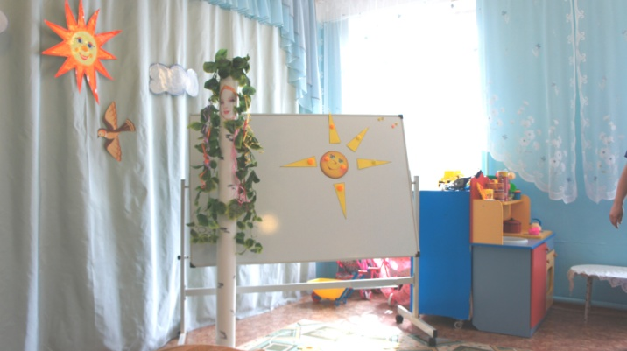
Логопед ( в роли весны): Правильно ! Молодцы! Посмотрите на солнышко, которое появилось у нас в группе. Оно стало радостное и светлое! Спасибо! Вот вы и помогли мне солнце вернуть!
Уходи зима седая
Уж весна идёт цветная!
Вам понравилось наше путешествие ? Возьмите солнышко, которое улыбается, если «Да»! Но если не понравилось наше путешествие в весенний лес , то возьмите грустное солнышко.
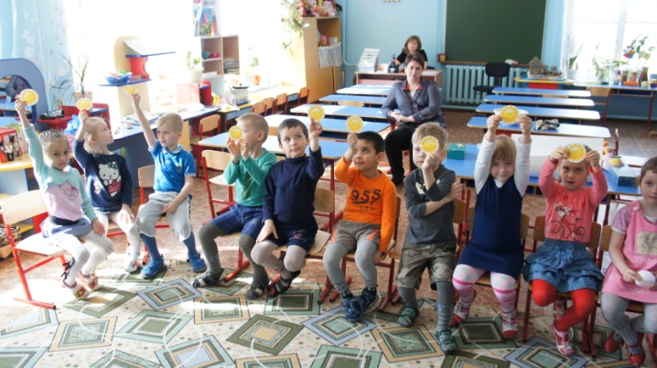
Ребята, вы были такими добрыми и внимательными. Это Солнышко будет висеть у вас в группе, и дарить вам своё тепло. Пора и мне возвращаться! До свидания!
